Народные игры хантов и манси
Как мы узнали, игры ханты и манси зародились в далеком прошлом в недрах народного быта. Коренные народы Севера готовили своих детей к жизни в суровых условиях при помощи игр – на свежем воздухе дети много двигались, тренировали силу рук и ног, развивали глазомер и ловкость, укреплялось их здоровье. Для таких игр не требовался сложный инвентарь, правила были просты и понятны каждому ребенку, легко запоминались. Игры коренных народов были основным средством приобщения детей к трудовой деятельности (охоте, рыболовству, оленеводству, собирательству, ведению домашнего хозяйства). Для каждого возраста игра имеет свои особенности.
«Бег по - медвежьи».
Подвижная игра
Цель: развивать силу рук и ног, координацию движений,
ловкость, сноровку, воспитывать волю, настойчивость.
Правила игры:
Эта игра - состязание проводится в любое время года. Возрастного ограничения для участия в ней нет, однако в этой самобытной игре состязании участвуют только мужское население –от мальчиков 5 6 лет до стариков преклонного возраста. Количество участников не ограничивалось. Дистанция бега произвольная и обговаривается между участниками до начала игры.
Описание.
Перед началом игры - состязания в начале и в конце дистанции проводятся линии старта и финиша. Все участники располагаются вдоль линии, принимая исходное положение, – стоя на четвереньках. По команде голосом (судьи) начинается бег по - медвежьи, который выполняется так: оттолкнувшись двумя руками, подтягивают ноги.
«Болотная женщина».
Подвижная игра
Цель: развивать реакцию, ловкость, координацию движений. Игра проводится летом на улице, зимой в помещении. Принимают участие обычно девочки 6 –12 лет. Количество игроков произвольное. Ход игры: По желанию или по считалке выбирается водящий «болотная женщина». Ей. завязывают глаза платком, затем поворачивают вокруг самой три раза, после этого игроки разбегаются в разные стороны. Водящая ходит по площадке или по дому и старается схватить кого- либо из игроков, которые убегают или изворачиваются от нее. Игроки могут и обманывать «болотную женщину», подставляя вместо себя свою одежду или другие предметы. Если игрок пойман водящей, он становится «болотной женщиной». В конце игры определяют
наиболее ловких игроков, как среди водящих, так и среди тех, кто не был пойман «болотной женщиной».
«Борьба оленей».
Подвижная игра
Цель: развивать ловкость, силу, воспитывать волю, настойчивость.
Правила игры: Игра проводится обычно в то время, когда у оленя отпадают рога. Участвуют мальчики и девочки 6 – 10 лет. Оленьи рога привязывают веревками к голове. Ход игры:
Двое участников становятся друг против друга, упираясь руками. Задача игроков заключается в то, чтобы сбросить друг у друга с головы рога, при этом удерживать их руками запрещается. Проигравший выходит из игры, на его место выходит «бороться» следующий игрок. Победителем считается тот игрок, который сумел рогами сбросить с головы рога большего числа соперников,
чем другие.
«Важенка и оленята».
Подвижная игра
Цель: развивать ловкость, силу. На площадке нарисовано несколько кругов. В каждом из них находятся важенка и два олененка. Волк сидит за сопкой (на другом конце площадки). На слова ведущего: Бродит важенка,
С нею –оленята,
Объясняет каждому
Все, что непонятно...
Топают по лужам
Оленята малые,
Терпеливо слушают
Наставленья мамины.
Играющие -оленята свободно бегают по «тундре», наклоняются, «едят» траву, (круги). Пойманного олененка волк уводит с собой. Правила игры: Движения выполнять в соответствии с текстом.
«Волк и оленята».
Подвижная игра
Цель: развивать ловкость, силу
Ход игры: Из числа участников выбирается волк, остальные олени. На одном конце площадки очерчивается место для волка. Олени «пасутся» на противоположном конце площадки. По сигналу «Волк» волк просыпается, выходит из логова, сначала широким шагом обходит стадо, затем круг обхода сужает. По сигналу (рычание волка) олени разбегаются в разные стороны, а волк старается их поймать (коснуться). Пойманного волк отводит к себе. Правила игры:
Выбегать из круга можно только по сигналу. Тот, кого поймают, должен идти за волком.
«Воробей».
Малоподвижная игра.
Дети стоят за спиной ведущего ребенка. Они произносят слова:
Прилетел к нам воробей
И запел, как соловей.
Эй, ты, птичка, не зевай.
Кто мяукнет – угадай.
Ведущий называет имя ребенка, который мяукал.
«Заячьи прыжки».
Подвижная игра Цель: развивать силу ног, прыгучесть, координацию движений, ловкость.
Ход игры:
Игра проводится в любое время года: летом –на песке, зимой –на мягком снегу. Играют дети и подростки. Дистанция для прыжков произвольная и определяется перед прыжками по договоренности между участвующими. Описание. Перед игрой определяют дистанцию, в начале которой проводится стартовая линия, а в конце –линия финиша, или любой предмет, до которого
надо допрыгнуть. Все участники становятся у стартовой линии, принимают исходное положение –стоя, ноги врозь. По команде все участники начинают выполнять «заячьи прыжки», стараясь как можно быстрее без ошибок преодолеть всю дистанцию. Кто сделает это первым, тот становится победителем. Сами же «заячьи прыжки» выполняются так: от линии старта игрок отталкивается
двумя ногами и приземляется на одну (любую) ногу, затем, оттолкнувшись ею, приземляется опять на две ноги и так далее. Если участник нарушает чередование положения ног во время исполнения «заячьих прыжков» –он выбывает из игры.
«Куропатки и охотники».
Подвижная игра.
Ход игры: Все играющие –куропатки, трое из них –охотники. Куропатки бегают по полю. Охотники сидят за кустами. На сигнал «Охотники!» все куропатки прячутся за кустами, а охотники их ловят (бросают мяч в ноги). На сигнал «Охотники ушли!» игра продолжается: куропатки опять «летают».
Правила игры: Убегать и стрелять можно только по сигналу. Стрелять следует в ноги убегающих.
«Ловля оленей».
Подвижная игра.
Ход игры: Играющие делятся на две группы. Одни –олени, другие –пастухи. Пастухи берутся за руки и стоят лицом к оленям. Олени бегают по очерченной площадке. По сигналу «Лови!» пастухи стараются поймать оленей и замкнуть круг.
Правила игры: Ловить оленей можно только по сигналу. Круг замыкается тогда, когда поймано большое число игроков. Олени стараются не попадать в круг, но они уже не имеют права вырываться из круга, если он замкнут.
«Медведь».
Подвижная игра.
Ход игры: «Медведь» –ребенок сидит в «берлоге». Он спит. Дети подходят к нему и говорят
слова:
Медведушка –бабушка,
Медведушка –бабушка,
Твою чернику собираем,
Твою бруснику выбираем.
Хорошую ягоду себе берем,
Плохую выбрасываем.
Медведь «просыпается» и бежит за детьми.
«Олени».
Подвижная игра.
Играющие договариваются о границах площадки (указывают деревья, кусты или другие предметы, дальше которых во время игры нельзя убегать). По считалке выбирают водящего («морта» –человека). Остальные –олени («кэрэн») –разбегаются по всей площадке. Водящий начинает догонять кого-нибудь из «оленей». Если сумеет осалить (коснуться рукой) убегающего игрока, то последний должен остановиться и ответить на вопрос водящего: «Человек или олень?» («Кэр или морт?»). Осаленный, ответивший: «Человек» («морт»), становится вторым водящим и начинает вместе с первым водящим салить других «оленей». Если же осаленный ответит: «Олень» («кэр»), то водящий старается удержать его силой, считая до 10. Игрок, вырвавшийся до конца счета «десять», остается «оленем».
Правила игры:
1.Осаленному игроку не разрешается убегать до ответа на вопрос водящего.
2.«Олень», убежавший от водящего за установленные границы площадки,
считается пойманным.
«Олени и пастухи».
Подвижная игра.
Ход игры: Все игроки –олени, на головах у них атрибуты, имитирующие оленьи рога.
Двое ведущих –пастухи –стоят на противоположных сторонах площадки, в руках у них маут (картонное кольцо или длинная веревка с петлей). Игроки -олени бегают по кругу гурьбой, а пастухи стараются накинуть маут. Рога могут имитировать веточки, которые дети держат в руках.
Правила игры: бегать надо легко, увертываясь от маута. Набрасывать маут можно только на
рога. Каждый пастух сам выбирает момент для набрасывания маута.
«Оленьи упряжки».
Игра-соревнование.
Ход игры: Заранее воспитатель изготовляет рога из картона или из веточек, прикрепляет
их к шапкам детей-оленей. К санкам должны быть привязаны две веревочки: за одну ребенок, сидящий на санках, держится и управляет оленями, в другую впрягается олень (ребенок закрепляет ее за пояс).
«Стой, олень! (Сувт, кэр)».
Подвижная игра.
Ход игры: Играющие находятся в разных местах площадки (границы ее обозначены). Выбирается пастух. Получив палочку, он становится на середине площадки. После сигнала «Беги олень»» все разбегаются по площадке, а пастух старается догнать кого-нибудь из играющих, коснуться его палочкой и сказать: «Стой олень!». Тот, кого коснулась палочка, отходит в сторону. Игру заканчивается, когда пастух поймает пятерых оленей. Правила игры: разбегаться можно только по сигналу «Беги олень!». Осаленные отходят в условное место. Салить надо осторожно.

Традиции и обычаи
Традиции хантов, народа Сибири, кажутся многогранными и необыкновенными. Они напоминают венгерские обычаи, ведь венгры имеют родство с этими племенами, походят на актёрские ритуалы перевоплощения древних греков и даже в некотором роде сходны с сицилийскими нравами.
Ханты – музыкальный народ, который издавна научился играть на 26 инструментах, а их предания о прошлых временах и вовсе завораживают любителей фольклора. В переводе с местного наречия “ханти” означает “люди”, и сейчас речь пойдёт об обычаях невероятно загадочных и интересных людей, жителей Ханты-Мансийского автономного округа.
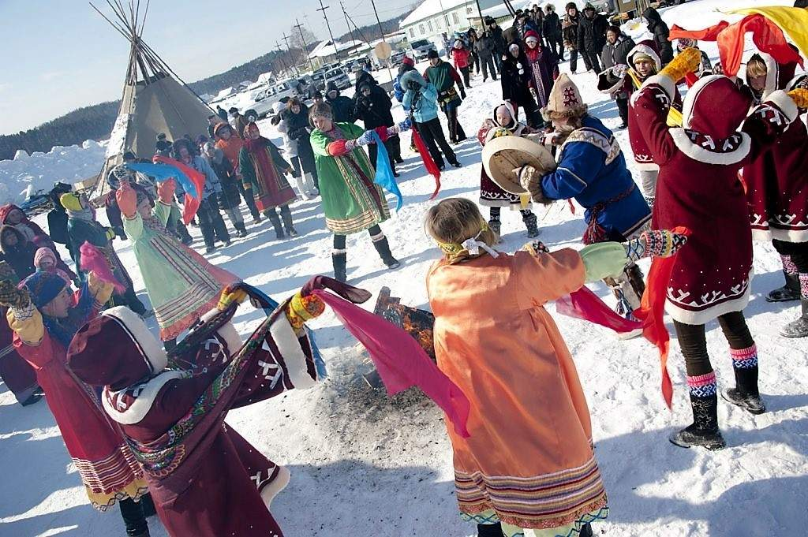

ХАНТЫ – НАРОД ЛЕСОВ
С древних времён ханты занимаются речным рыболовством и охотой. Их богатый край идеально подходит для этого. В старину ханты обменивали пушнину, рога, шкуры животных на ценности, которые привозили чужеземцы. Сравнительно недавно, два века назад, ханты стали заниматься оленеводством.
Как вы понимаете, жизнь предков народа проходила в лесах, а потому поклонение природе стало основой верований хантов. Их предания открывают невероятны мир божеств и духов, но особенное место отводится священным животным.
Среди них я бы выделила медведя. В легендах хантов говорится, что именно этот зверь принёс людям огонь, а от медведицы родилась первая женщина, которая дала жизнь человеческому роду.

“МЕДВЕЖЬИ” ТРАДИЦИИ ХАНТОВ
Тем не менее, охота на медведей не запрещалась. Напротив, охотник, сумевший выстоять и победить в противоборстве с медведем, считался героем всего селения. В каждом доме ханты держал хотя бы одну медвежью шкуру – она не только согревала, но и считалась оберегом.
Когда охотники забивали медведя, в поселении устраивали шумный праздник, который часто длился несколько суток. Во время такого торжества мужчины-актёры переодевались в женщин и демонстрировали весёлые сценки зрителям. Мне это поневоле напомнило обычаи древнегреческого театра, куда не допускали женщин.
Согласно старинным традициям хантов, каждый род ведёт своё происхождение от какого-нибудь зверя. С детства малыши знали, что их отец принадлежит к семье “бобров”, а вот материнская линия идёт от оленя.
В семьях ханты нередко практиковали двоежёнство. Чаще всего причиной вторичной женитьбы становилось бесплодие первой супруги, либо мужчина считал, что пожилой жене требуется молодая помощница.
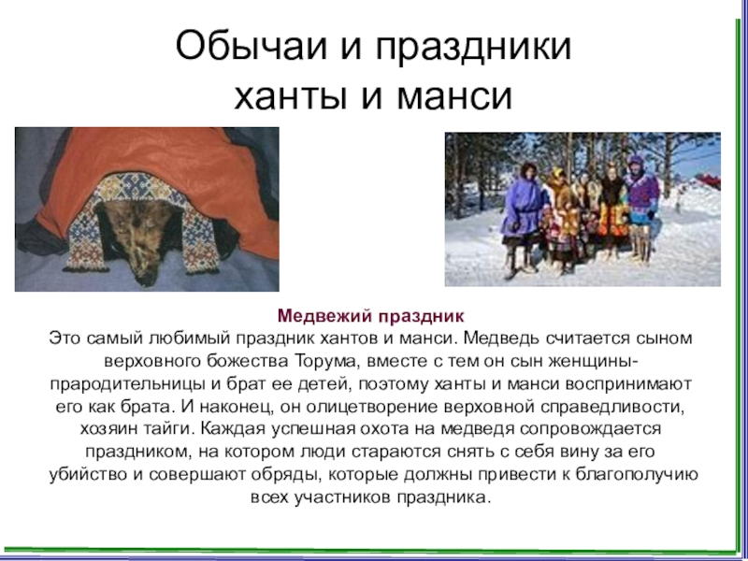

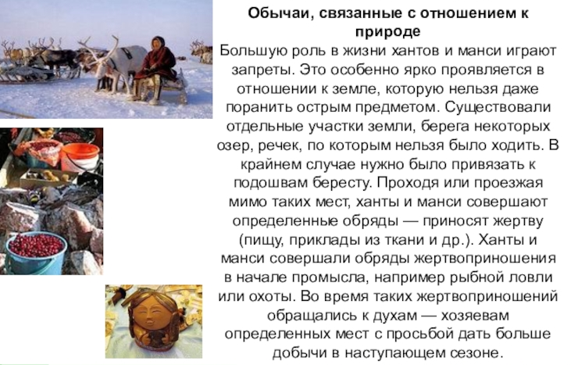

СЕМЬЯ В ЖИЗНИ ХАНТОВ
В отличие от многих других народов, ханты не осуждали добрачные отношения позором для женщины. Более того, если у невесты уже имелся ребёнок, она ценилась выше, ведь была способна к деторождению.
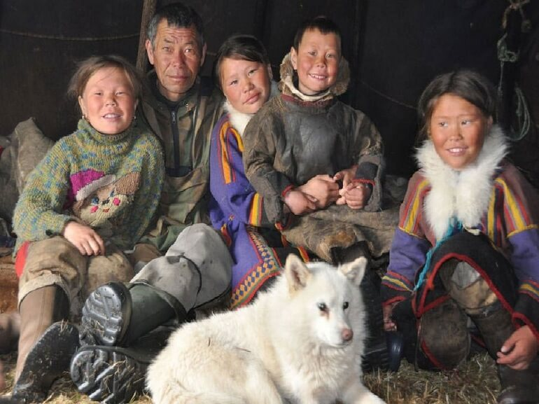

Традиции хантов могут показаться странными, причудливыми и таинственными. Многие из них живут уже много столетий, корнями уходя во времена древние и непостижимые даже для современного человека. Без сомнения, культура хантов – “изюминка” среди обычаев народов России.
И сегодня ханты славятся своими ремёслами. Их женщины – мастерицы, которые умеют шить вещи из оленьих шкур, создавать причудливые украшения и вышивку бисером. Кроме того, ханты создали немало музыкальных инструментов. Что интересно, каждый из них символизирует какое-либо священное животное. Так, например, арфа с семью струнами – это лебедь.
Несмотря на некоторую жестокость, традиции хантов-охотников отличались разумным подходом. Запрещалось охотиться на молодых животных, беременных самок, люди не селились в тех местах, где находились жилища животных. Ханты выживали за счёт охоты и, конечно, понимали, что ради успешного будущего нужно заботиться о природе и тех ресурсах, что она даёт.
Свою первую добычу ханты жертвовали богам, в честь которых в лесах были установлены деревянные изваяния. Эти идолы считались воплощением божества, которое могло одарить человека счастьем или наказать за проступки. Не меньшей властью обладали и шаманы, посредники между людьми и духами.

Вороний день
«Вурна Хатл» отмечают в начале апреля (обычно, во вторую субботу). Насладиться представлением, попробовать блюда национальной кухни, познакомиться с обычаями северного народа съезжается много гостей.
Для обских угров начало года приходится на весну, когда природа просыпается от карканья вороны.

Несколько примет:
Ворона купается – к дождливой погоде;
кричит на охотника – удачи ждать не стоит;
птицы сидят на нижних ветках – к сильному ветру.

Ворона признана защитницей матерей и детей. В праздник люльки наполняли свежими опилками. А старую стружку высыпали на окраине поселения в определенном месте, чтобы ворона после долгого перелета села на них и погрела лапки.
В этот день по традиции ханты и манси готовят еду на костре, обращаются к духам, кланяются березе. Северный народ беспокоится о будущем жилище вороны.
Дети мастерят гнезда и украшают их разноцветными лентами. Говорят, чтобы заслужить доброе расположение пернатой гостьи, нужно изготовить как можно больше гнезд.
Копируя крики птиц, участники гуляний зазывают всех к столу.

После пиршества наступает время спортивных игр и национальных танцев. Мужчины показывают свое мастерство и силу в беге с палкой, прыжках, борьбе, метании аркана на трехметровый деревянный шест.
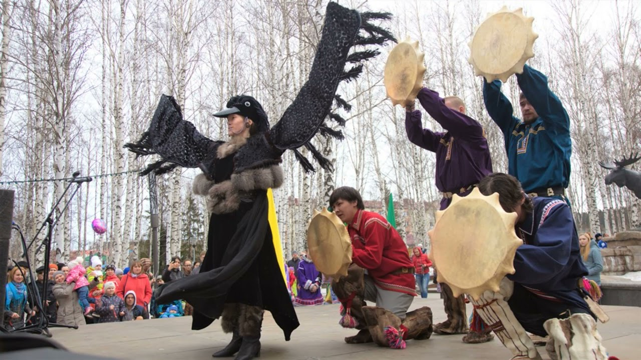

Традиции ханты и манси интересны и загадочны. У обских угров не существовало строгого различия между животным и человеком. Древний малочисленный народ продолжает сохранять традиционный уклад жизни, борется за сохранение языка и особенностей культуры.

Все обычаи, традиции и праздники сопровождаются общими гуляниями, где каждый охотник или рыболов может показать свое мастерство.
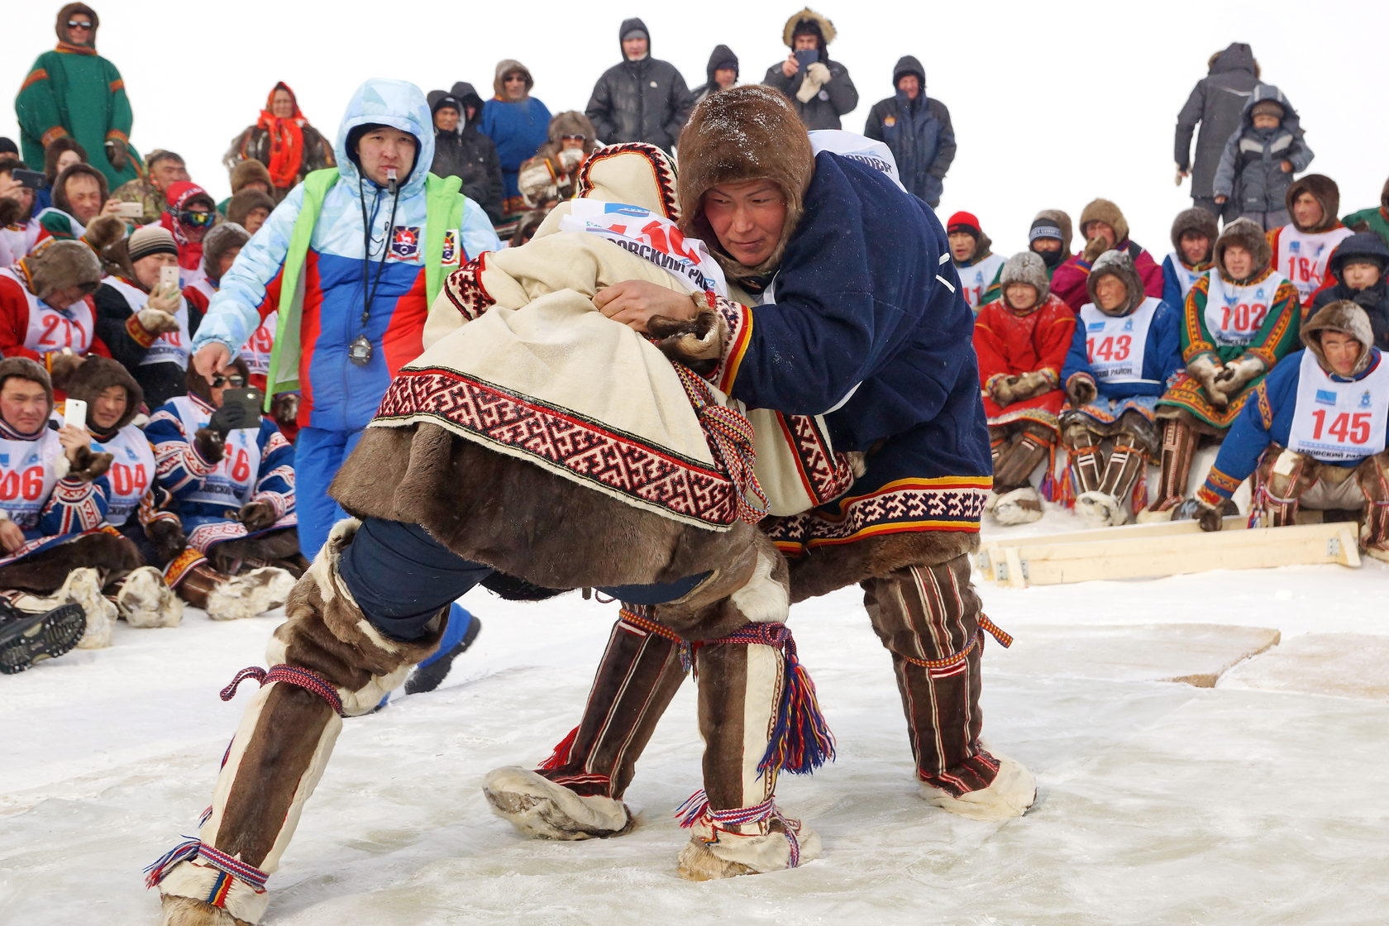

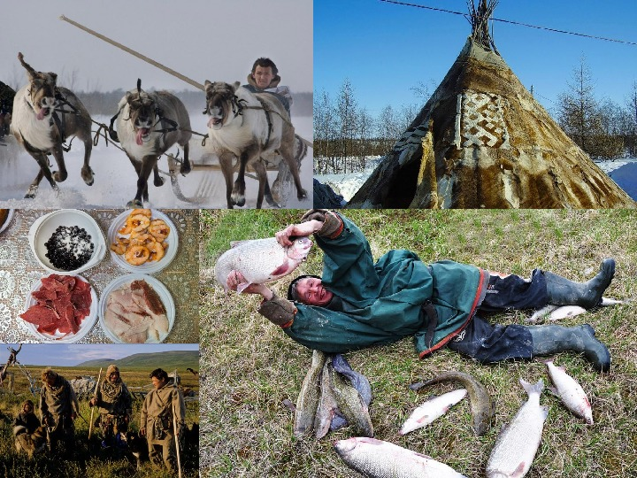

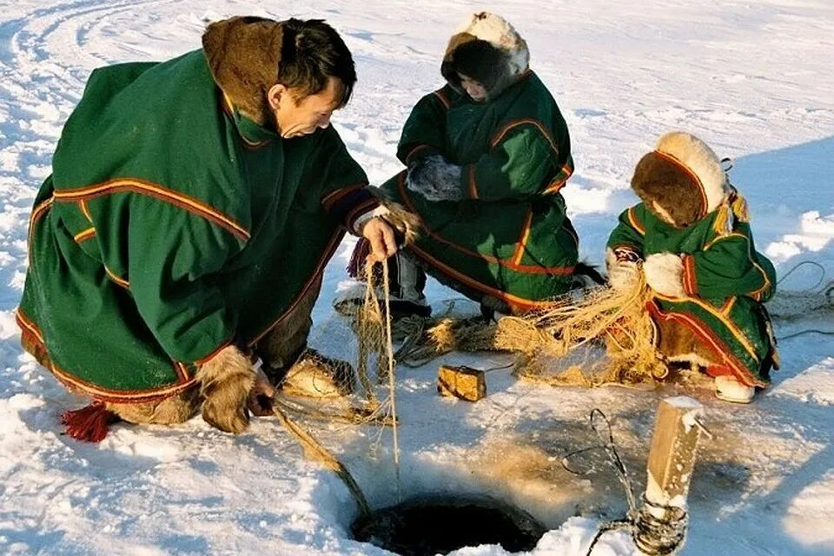

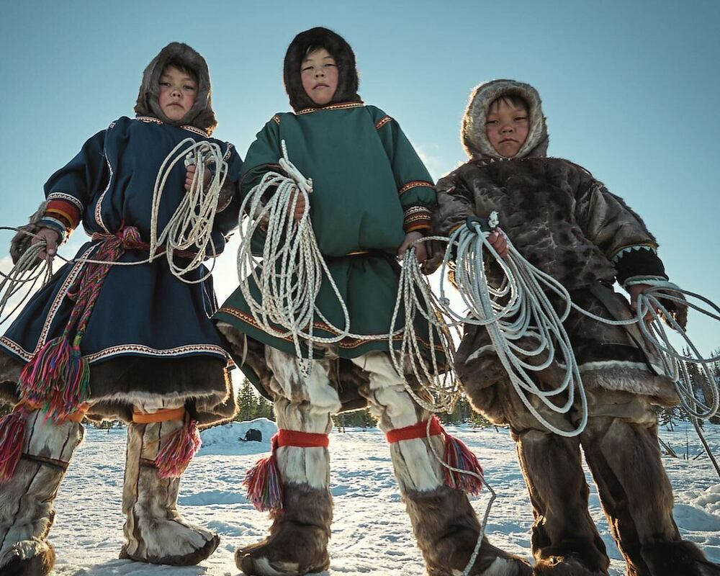

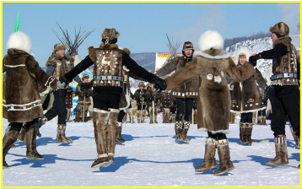

Все традиции и обычаи бережно народом чтиться и бережётся из поколения в поколение!


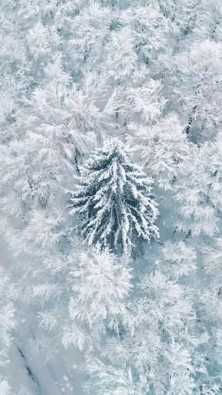
Каталог народных игр,
традиций обычаев, кухни народа Ханты

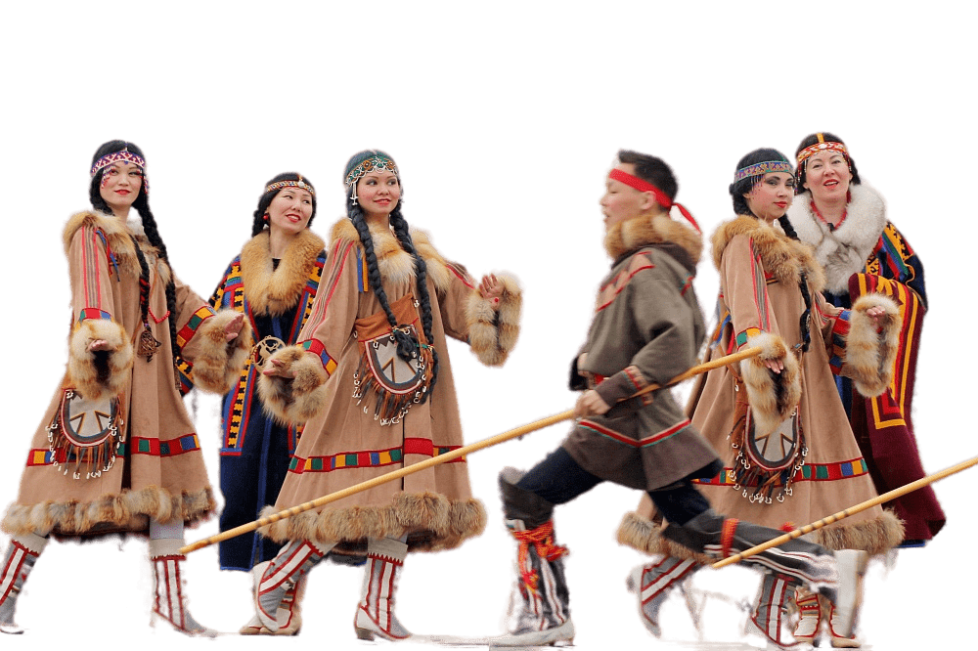


Содержание:
- Игры народа
- Традиции и обычаи
- Кухня народа

Рецепты народной кухни Хантов
Почти все рецепты хантыйской кухни мало компонентные, максимум 2 – 3 ингредиента. Но из скудного пищевого сырья северный народ создал здоровую кухню. В последнее время в рационе ханты появилось много нового, но традиционные блюда сохранились. В приготовлении они просты, по финансам не затратные, много времени не отнимают, зато сытны и полезны.

Строганину северяне не зря прозвали королевой стола. Вроде все просто – рыба, соль, хлеб…а сметается не хуже нашей «селедки под шубой». После тяжелого трудового дня оленеводы и рыбаки, оказывается, согреваются, не горячим чаем, а сырой мороженой рыбкой.
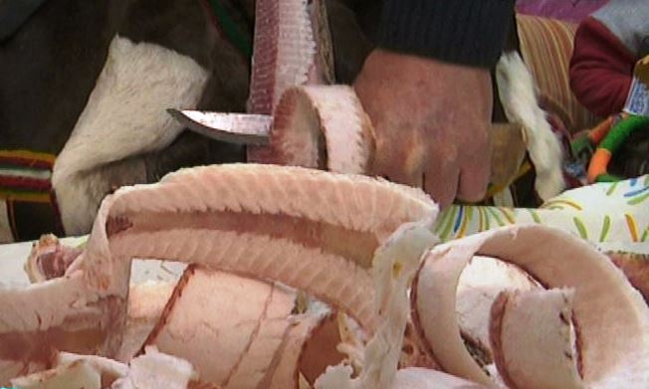

Лепешки из оленьей крови. Они полезны, из – за большие содержания железа повышают уровень гемоглобина.
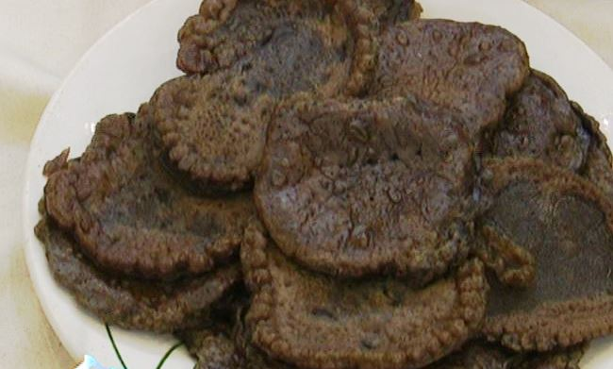

Рецепт «Фаршированный налимий желудок "Пувля"»
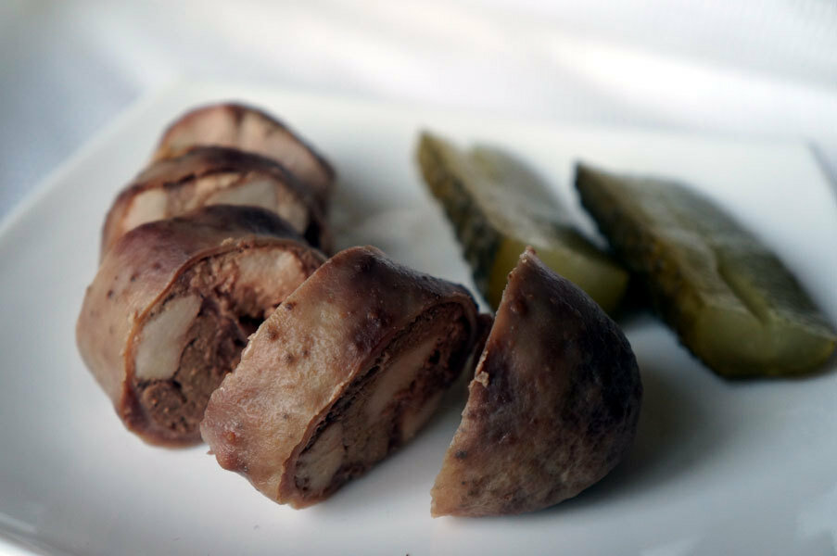
Готовится блюдо из печени и желудка налима. Желудок вывернуть, промыть Выворачивая, не бойтесь его порвать, он достаточно «резиновый». Печень порубить ножом мелко. Молоки были тоже измельчить. Измельченные печень и молоки смешать, посолить, поперчить. Набить ими желудок на треть. Открытую сторону перевязать нитками. Опустить в кипящую подсоленную воду на 15 минут. При нагревании желудок разбухает и может взорваться. Чтобы этого не случилось, надо проткнуть вздувшийся мешочек в одном месте, выпуская горячий пар.

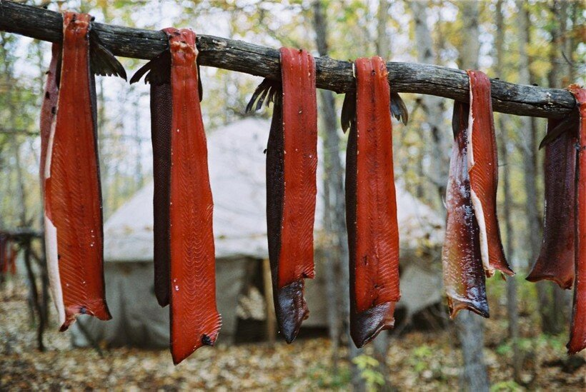
Юкола — сушёная на солнце рыба. Крупную рыбу (щука, язь, сиг, сырок, щокур) потрошат со спины, не чистят и не солят, надрезают квадратиками мясистую спину. В хвостовой части тушки делают небольшой разрез, в который вставляют хвост другой рыбины и соединяют. Чтобы рыба при сушке не скручивалась на солнце, делают поперечные распорки из дерева. Рыбу перекидывают на шест, вешают попарно хвостами вверх, поднимают на вешала. Традиционно юколу готовят в больших количествах на зиму.

